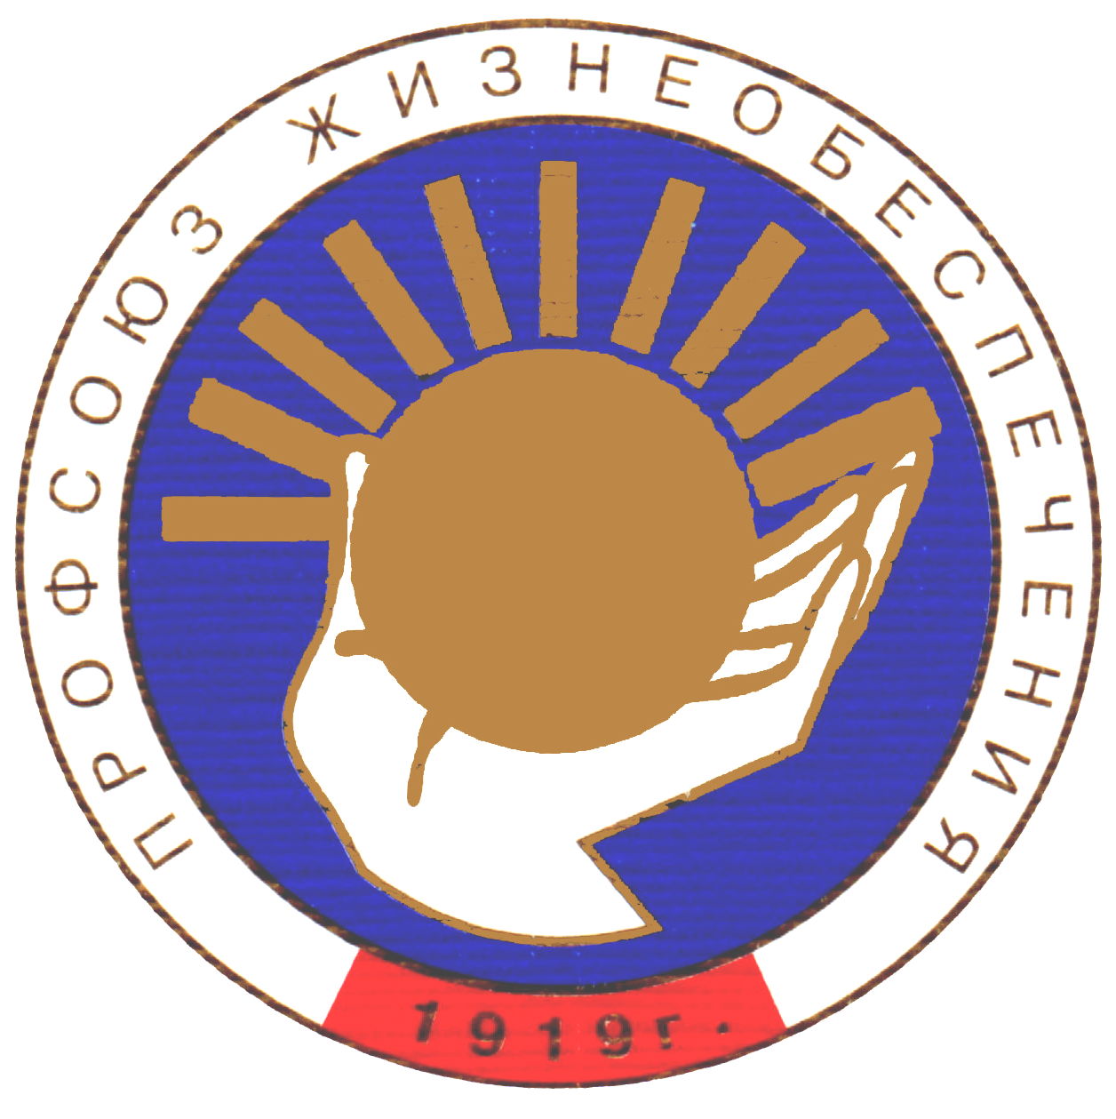
П О С Т А Н О В Л Е Н И Е
заседания президиума Московского областного комитета
профсоюза работников жизнеобеспечения

№ 38 от 17 апреля 2013 г.

«Об итогах смотра-конкурса детского рисунка, посвященного обороне Сталинграда»

На основании Положения о смотре-конкурсе детского рисунка, посвященного обороне Сталинграда и Решения комиссии от 17 апреля 2013г. Президиум Мособкома профсоюза ПОСТАНОВЛЯЕТ:
- Утвердить решение конкурсной комиссии с присуждением Дипломов победителей, участников, памятных сувениров и благодарственных писем, в т.ч.:
1 место
В возрастной категории 5-10 лет:
Комарова Анна 9 лет – МУП «Управляющая компания «Жилой Дом» Павлово-Посадский территориальный комитет;
Дёмин Данила 9 лет – Мособком профсоюза;
В возрастной категории 11-13 лет:
Штейн Полина 13 лет - ОАО «ПТО ГХ» Дмитровский территориальный комитет;
В возрастной категории 14-17 лет:
Бивол Полина 14 лет - ООО «Управляющая компания «ЦентрЖилСервис» Балашихинский территориальный комитет;

2 место
В возрастной категории 5-10 лет:
Драновский Иван 9 лет – ООО «УК «Жилсервис» Балашихинский территориальный комитет;
В возрастной категории 11-13 лет:
Шарафутдинова Карина 11 лет – МП «Лосино -Петровский ЖКХ» Щёлковский территориальный комитет;
В возрастной категории 14-17 лет:
Хордикова Юля 16 лет – ОАО «РЭП «Немчиновка» Одинцовский территориальный комитет;

3 место
В возрастной категории 5-10 лет:
Бурыкина Настя 9 лет - МУП «ПТО ЖКХ СР» Ступинский территориальный комитет;
В возрастной категории 11-13 лет:
Голова Анна 12 лет - МУП «Управляющая компания «Жилой Дом» Павлово-Посадский территориальный комитет;
В возрастной категории 14-17 лет – место не присуждалось;

Приз зрительский симпатий
В возрастной категории 5-10 лет:
Кириллов Глеб 5 лет Можайский территориальный комитет;
Гребенников Илья 9 лет – Мособком профсоюза;
В возрастной категории 11-13 лет:
Тимофеева Наташа 12 лет – МУП «МФЦ» Домодедовский территориальный комитет;
В возрастной категории 14-17 лет:
Овчинникова Аня 15 лет – Ступинский территориальный комитет.

Все остальные участники конкурса получают Благодарственные письма и памятные сувениры.

Председатель Мособкома
профсоюза Я.П. ВАРТАНЯН

